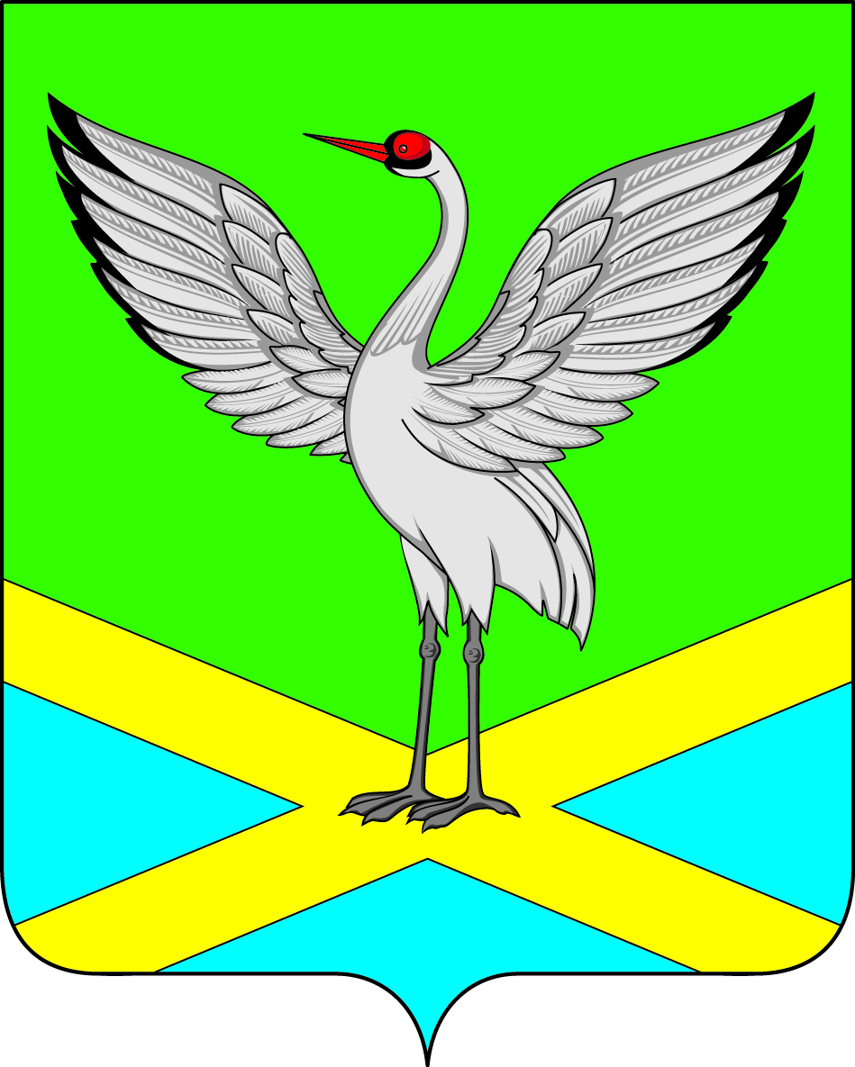
ПРОЕКТ
Администрация городского поселения «Забайкальское»
муниципального района «Забайкальский район»

ПОСТАНОВЛЕНИЕ

пгт.Забайкальск

от «__» ___________ 2020 г. №

Об утверждении муниципальной программы «Развитие физической культуры и массового спорта в городском поселении «Забайкальское» на 2021-2023 годы

В соответствии с Федеральным законом от 06.10.2003 № 131-ФЗ «Об общих принципах организации местного самоуправления в Российской федерации», статьями 8, 34 Устава городского поселения «Забайкальское», постановлением администрации городского поселения «Забайкальское» от 21.01.2016 № 24 «О порядке разработки и корректировки муниципальных программ городского поселения «Забайкальское», осуществления мониторинга и контроля их реализации», постановляет:
1. Утвердить муниципальную программу «Развитие физической культуры и массового спорта в городском поселении «Забайкальское» на 2021-2023 годы» (далее – Программа).
2. Опубликовать настоящее постановление в информационном вестнике «Вести Забайкальска».
3. Контроль исполнения настоящего постановления возложить
на заместителя главы городского поселения «Забайкальское» - начальника отдела по финансовым, имущественным вопросам и социально – экономическому развитию.

Глава городского поселения
«Забайкальское» О.Г. Ермолин

УТВЕРЖДЕНА
постановлением администрации городского поселения «Забайкальское»
от №

МУНИЦИПАЛЬНАЯ ПРОГРАММА
«Развитие физической культуры, массового спорта в городском поселении «Забайкальское» на 2021-2023 годы»
1. ПАСПОРТ
муниципальной программы городского поселения «Развитие физической культуры и массового спорта в городском поселении «Забайкальское» на 2021-2023 г.»
Руководитель программы | З заместитель главы городского поселения «Забайкальское» - начальник отдела по финансовым, имущественным вопросам и  социально – экономическому развитию
Ответственный исполнитель Программы | отдел по финансовым, имущественным вопросам и  социально – экономическому развитию администрации городского поселения «Забайкальское»
Соисполнители Программы | МУ «Спортсервис» городского поселения «Забайкальское» (далее - МУ «Спортсервис»)
Участники Программы | Образовательные учреждения, юридические и физические лица, привлекаемые к выполнению мероприятий программы на условиях договоров и муниципальных контрактов, заключаемых по результатам размещения муниципальных заказов
Цели Программы | - Создание условий для максимального вовлечения населения городского поселения «Забайкальское» в систематические занятия физической культурой и спортом;  - приведение в нормативное состояние объектов физической культуры, спорта и молодёжной политики
Задачи Программы | - Привлечение населения к занятиям физической культурой и спортом;  - популяризация и пропаганда здорового образа жизни;  - приведение в нормативное состояние объектов спорта.
Целевые показатели Программы | - доля населения, с активной жизненной позицией и регулярно занимающегося физической культурой и спортом;  - количество участников физкультурно-оздоровительных и спортивно-массовых мероприятий;  - количество участников спортивно-массовых мероприятий по месту жительства;  - количество воспитанников спортивных секций;  - количество городских спортивно-массовых мероприятий.
Этапы и сроки реализации Программы | Срок реализации Программы - 2021-2023 гг. Программа реализуется в один этап. В ходе исполнения Программы будет производиться корректировка параметров и ежегодных планов её реализации в рамках бюджетного процесса с учётом тенденций демографического и социально-экономического развития поселения.
Объемы бюджетных ассигнований по источникам финансирования Программы | Общий объём бюджетных ассигнований программы – 28 136,9 тыс. рублей, в том числе:  2021 год –9 932,5 тыс. руб.;  2022 год - 9 177,2 тыс. руб.;  2023 год –9 027,2 тыс. руб.;  - за счёт средств бюджета городского поселения «Забайкальское» – 28 136,9 тыс. рублей, в том числе:  2021 год –9 932,5 тыс. руб.;  2022 год - 9 177,2 тыс. руб.;  2023 год –9 027,2 тыс. руб.;  - за счёт внебюджетных источников – 0 тыс. руб., в том числе:  2021 год –0 тыс. руб.;  2022 год - 0 тыс. руб.;  2023 год - 0 тыс. руб.
Ожидаемые результаты реализации Программы | Реализация муниципальной программы позволит достичь следующих результатов:  - увеличение доли населения, с активной жизненной позицией и регулярно занимающегося физической культурой и спортом до 20% от общей численности населения;  - снижение уровня заболеваемости, повышение работоспособности населения на 7%;  - повышение эффективности системы профилактики наркомании, алкоголизма и правонарушений среди молодежи за счет организации досуга населения средствами физической культуры и спорта;  - количество воспитанников спортивных секций ежегодно составит не менее 200 чел.;  - ежегодно будет проводиться не менее 30 городских спортивно-массовых мероприятий;  - повышение уровня обеспеченности населения физкультурно – оздоровительными и спортивными сооружениями.
2. Содержание проблемы и обоснование необходимости её решения программными методами
В стратегии социально-экономического развития городского поселения «Забайкальское» до 2023 года определены две основные цели развития сферы физической культуры и массового спорта городского поселения «Забайкальское» как создание условий, обеспечивающих возможность для населения вести активный и здоровый образ жизни, систематически заниматься физической культурой и спортом, получать доступ к развитой спортивной инфраструктуре.
Значительная часть населения не привлечена к систематическим занятиям физической культурой и спортом, что негативно сказывается на здоровье, производительности труда граждан, подготовке молодежи к защите Отечества, профилактике асоциальных явлений в молодежной среде.
Недостаточным остается уровень обеспеченности спортивными сооружениями, в том числе современными спортивными объектами, оборудование и инвентарь обновляются низкими темпами, новые спортивные объекты не строятся. Недостаточный объем проводимых ремонтных работ на объектах, занимаемых муниципальным учреждением, отсталость материально-технической базы муниципального учреждения, дефицит площадей и недостаток объектов недвижимости для целей развития физической культуры и спорта – все эти факторы препятствуют сохранению культурно-исторического наследия городского поселения «Забайкальское», провоцируют утрату традиций, падение спроса на физическую культуру и спорт. Для решения проблемы необходимо обеспечить финансирование работ по приведению в нормативное состояние учреждение физической культуры и спорта при этом, в первую очередь направить средства на устранение замечаний по предписаниям, выданным надзорными органами.
Требует дальнейшего развития и совершенствования работа в микрорайонах городского поселения по популяризации активных форм организации досуга, здорового образа жизни.
В связи с этим следует продолжить реализацию системных мер по более эффективному использованию потенциальных возможностей физической культуры и спорта в рамках муниципальной программы.
Системные меры, включенные в муниципальную программу, направлены на повышение мотивации населения к занятиям физической культурой и спортом и раскрытию творческого потенциала населения городского поселения. Целевые показатели позволят ежегодно оценивать результаты реализации тех или иных мероприятий и обеспечить их корректировку с учетом максимальной эффективности.
Финансовые ресурсы будут направляться, в первую очередь, на проведение официальных физкультурно-спортивных, культурно-массовых мероприятий, в том числе по месту жительства (ТОС), организацию успешного выступления спортсменов и творческих коллективов в мероприятиях различного уровня.
Выполнение мероприятий муниципальной программы позволит обеспечить реализацию целей программы в сфере физической культуры и спорта на среднесрочный период, будет способствовать повышению экономической рентабельности этих сфер, раскрытию ее социального потенциала.
3. Приоритеты и цели муниципальной политики в соответствующей сфере социально-экономического развития, описание основных целей и задач Программы
Приоритеты муниципальной политики в сфере развития физической культуры и спорта установлены Федеральным законом от 6 октября 2003 г. № 131-ФЗ «Об общих принципах организации местного самоуправления в Российской Федерации».
Основной целью муниципальной политики в сфере развития физической культуры и спорта является повышение уровня досуга населения.
Стратегическими целями программы является создание условий для максимального вовлечения населения городского поселения «Забайкальское» в систематические занятия физической культурой и спортом, интеграция и вовлечение молодёжи в общественную жизнь города.
Для достижения указанных целей предполагается решить следующие задачи:
- привлечение населения к занятиям физической культурой и спортом;
- популяризация и пропаганда здорового образа жизни;
- приведение в нормативное состояние объектов спорта.
4. Перечень целевых показателей
Оценка эффективности реализации Программы будет производиться на основе системы целевых показателей, достижение которых необходимо для выполнения поставленной цели.
Для оценки предусмотрены следующие целевые показатели:
- доля населения, с активной жизненной позицией и регулярно занимающегося физической культурой и спортом;
- количество участников физкультурно-оздоровительных и спортивно-массовых мероприятий;
- количество участников спортивно-массовых мероприятий по месту жительства;
- количество воспитанников спортивных секций;
- количество городских спортивно-массовых мероприятий.
Целевые показатели Программы с расшифровкой плановых значений по годам, перечень целевых показателей по реализуемым мероприятиям, выполнение которых приведет к достижению конечных показателей Программы, определены в таблице 1 Программы.
Исходная информация и расчёт целевых показателей приведены на основании плана мероприятий и отчёта МУ «Спортсервис».
В ходе разработки и реализации Программы перечень целевых показателей может корректироваться.

Таблица 1
N п/п | Наименование целевого показателя | Единица измерения | Значение целевого показателя на начало реализации программы | Плановое значение целевого показателя
 |  |  |  | 2021 г. | 2022 г. | 2023 г.
1 | Доля населения, с активной жизненной позицией и регулярно занимающегося физической культурой и спортом; | %. | 9,7 | 9,9 | 10,1 | 10,4
2 | Количество участников спортивно массовых мероприятий | Ед. | 1500 | 1525 | 1550 | 1600
3 | Количество воспитанников спортивных секций | Ед. | 200 | 210 | 221 | 232
4 | Количество городских спортивно-массовых мероприятий | Ед. | 30 | 32 | 33 | 35
5. Прогноз конечных результатов Программы
Ожидается, что в результате реализации Программы будут достигнуты следующие показатели:
- увеличение доли населения, с активной жизненной позицией и регулярно занимающегося физической культурой и спортом до 20% от общей численности населения;
- снижение уровня заболеваемости, повышение работоспособности населения на 7%;
- повышение эффективности системы профилактики наркомании, алкоголизма и правонарушений среди молодежи за счет организации досуга населения средствами физической культуры и спорта;
- количество воспитанников спортивных секций ежегодно составит не менее 200 чел.;
- ежегодно будет проводиться не менее 30 городских спортивно-массовых мероприятий;
- повышение уровня обеспеченности населения физкультурно – оздоровительными и спортивными сооружениями.
6. Система программных мероприятий
Система программных мероприятий состоит из перечня конкретных, детально разработанных и взаимоувязанных мероприятий. Перечень мероприятий сформирован на основе комплексного охвата задач для достижения конечной цели Программы. Система программных мероприятий муниципальной Программы указана в приложении 1 к Программе.
7. Сроки и этапы реализации Программы
Сроки реализации Программы – 2021-2023 годы. Программа реализуется в один этап. В ходе исполнения Программы будет производиться корректировка параметров и ежегодных планов её реализации в рамках бюджетного процесса с учётом тенденций демографического и социально-экономического развития поселения. основные мероприятия Программы будут направлены на создание условий для достижения целей, поставленных Программой.
8. Объёмы и источники финансирования муниципальной Программы

8.1. В качестве ресурсов, привлекаемых для реализации Программы, будут использованы средства бюджета городского поселения «Забайкальское» и краевые средства.
8.2. При реализации Программы могут быть предусмотрены внебюджетные средства.

8.3. Объемы и источники финансирования Программы подлежат уточнению в соответствии с решением о бюджете на соответствующий финансовый год. При снижении (увеличении) ресурсного обеспечения в Программу в установленном порядке вносятся изменения.
8.4. Общая потребность финансового обеспечения Программы представлена в приложении 2 к Программе.

9. Риски реализации мероприятий Программы
Основными рисками реализации мероприятий Программы являются:
недостаточное финансирование программных мероприятий, в том числе за счет средств местного бюджета;
недостаточная активность участников Программы по реализации мероприятий Программы;
повышение уровня инфляции.
Для снижения рисков будет осуществляться следующая система мероприятий:
проведение анализа проектов нормативных правовых актов, в случае необходимости корректировка механизма реализации Программы;
проведение систематического мониторинга реализации Программы, осуществление оперативных мер по корректировке мероприятий для достижения показателей.

Приложение 1
к Программе, утвержденной постановлением администрации городского поселения «Забайкальское»
от №
Перечень
мероприятий, объемы и источники финансирования муниципальной программы на 2021 – 2023 годы
N п/п | Наименование мероприятий (исполнитель) | Расходы на период действия программы, в т.ч. по источникам финансирования (тыс. руб.) |  | В том числе по годам |  |  | Ожидаемые конечные результаты (ед., %)
N п/п | Наименование мероприятий (исполнитель) |  |  | 2021 г. | 2022 г. | 2023 г. | Ожидаемые конечные результаты (ед., %)
N п/п | Наименование мероприятий (исполнитель) | Источники  финансирования | Всего (тыс. руб.) | Всего (тыс. руб.) | Всего (тыс. руб.) | Всего (тыс. руб.) | Ожидаемые конечные результаты (ед., %)
1 | 2 | 3 | 4 | 5 | 6 | 7 | 8
1.1 | Цель. Создание условий, обеспечивающих возможность для населения городского поселения «Забайкальское» вести активный и здоровый образ жизни, систематически заниматься физической культурой и спортом
1.2 | Задача 1: «Привлечение населения к занятиям физической культурой и спортом»
1.2.1 | Основное мероприятие  Организация и проведение физкультурно-оздоровительных и спортивно-массовых мероприятий | Всего: | 27 702,0 | 9 497,6 | 9 177,2 | 9 027,2 | Количество участников
1.2.1 |  | Федеральный бюджет |  |  |  |  | Количество участников
1.2.1 |  | Краевой бюджет |  |  |  |  | Количество участников
1.2.1 |  | Местный бюджет | 27 702,0 | 9 497,6 | 9 177,2 | 9 027,2 | Количество участников
1.2.1.1 | Предоставление муниципальных услуг в сфере физкультурно-оздоровительных и спортивно-массовых мероприятий | Всего: | 27 576,9 | 9 672,5 | 9 027,2 | 8 877,2 | Количество статей
1.2.1.1 |  | Федеральный бюджет | - | - | - | - | Количество статей
1.2.1.1 |  | Краевой бюджет | - | - | - | - | Количество статей
1.2.1.1 |  | Местный бюджет | 27 576,9 | 9 672,5 | 9 027,2 | 8 877,2 | Количество статей
1.2.1.2 | Участие в Спартакиаде Сагаалган | Всего: | 120,0 | 40,0 | 40,0 | 40,0 | Количество участников
1.2.1.2 | Участие в Спартакиаде Сагаалган | Федеральный бюджет | - | - | - | - | Количество участников
1.2.1.2 | Участие в Спартакиаде Сагаалган | Краевой бюджет | - | - | - | - | Количество участников
1.2.1.2 | Участие в Спартакиаде Сагаалган | Местный бюджет | 120,0 | 40,0 | 40,0 | 40,0 | Количество участников
1.2.1.3 | Проведение легкоатлетической эстафеты на приз газеты «Забайкалец» | Всего: | 30,0 | 10,0 | 10,0 | 10,0 | Количество участников
1.2.1.3 |  | Федеральный бюджет | - | - | - | - | Количество участников
1.2.1.3 |  | Краевой бюджет | - | - | - | - | Количество участников
1.2.1.3 |  | Местный бюджет | 30,0 | 10,0 | 10,0 | 10,0 | Количество участников
1.2.1.4 | Проведение открытого турнира по боксу на приз Главы городского поселения «Забайкальское» | Всего: | 80,0 | 80,0 | - | - | Количество участников
1.2.1.4 |  | Федеральный бюджет | - | - | - | - | Количество участников
1.2.1.4 |  | Краевой бюджет | - | - | - | - | Количество участников
1.2.1.4 |  | Местный бюджет | 80,0 | 80,0 | - | - | Количество участников
1.2.1.5 | Проведение спортивных мероприятий по мини – футболу среди дворовых команд городского поселения «Забайкальское» | Всего: | 20,0 | 20,0 | - | - | Количество участников
1.2.1.5 |  | Федеральный бюджет | - | - | - | - | Количество участников
1.2.1.5 |  | Краевой бюджет | - | - | - | - | Количество участников
1.2.1.5 |  | Местный бюджет | 20,0 | 20,0 | - | - | Количество участников
1.2.1.6 | Проведение спортивно-массовых мероприятий на кубок Главы городского поселения «Забайкальское» | Всего: | 150,0 | 50,0 | 50,0 | 50,0 | Количество участников
1.2.1.6 |  | Федеральный бюджет | - | - | - | - | Количество участников
1.2.1.6 |  | Краевой бюджет | - | - | - | - | Количество участников
1.2.1.6 |  | Местный бюджет | 150,0 | 50,0 | 50,0 | 50,0 | Количество участников
1.2.1.7 | Проведение открытого краевого турнира на кубок п. Забайкальск по жиму штанги лежа и становой тяги | Всего: | 10,0 | 10,0 | - | - | Количество участников
1.2.1.7 |  | Федеральный бюджет | - | - | - | - | Количество участников
1.2.1.7 |  | Краевой бюджет | - | - | - | - | Количество участников
1.2.1.7 |  | Местный бюджет | 10,0 | 10,0 | - | - | Количество участников
1.2.1.8 | Проведение спортивно-массовых мероприятий посвященные к Дню города | Всего: | 150,0 | 50,0 | 50,0 | 50,0 | Количество участников
1.2.1.8 |  | Федеральный бюджет | - | - | - | - | Количество участников
1.2.1.8 |  | Краевой бюджет | - | - | - | - | Количество участников
1.2.1.8 |  | Местный бюджет | 150,0 | 50,0 | 50,0 | 50,0 | Количество участников
1.3 | Задача 2 Приведение в нормативное состояние объектов спорта
1.3 | Основное мероприятие. Устранение предписаний надзорных органов | Всего: | 434,9 | 434,9 | - | - | Предписание устранено
1.3 |  | Федеральный бюджет | - | - | - | - | Предписание устранено
1.3 |  | Краевой бюджет | - | - | - | - | Предписание устранено
1.3 |  | Местный бюджет | 434,9 | 434,9 | - | - | Предписание устранено
1.3.1 | Монтаж системы пожарной сигнализации и системы оповещения людей о пожаре | Всего: | 434,9 | 434,9 | - | - | Предписание устранено
1.3.1 |  | Федеральный бюджет | - | - | - | - | Предписание устранено
1.3.1 |  | Краевой бюджет | - | - | - | - | Предписание устранено
1.3.1 |  | Местный бюджет | 434,9 | 434,9 | - | - | Предписание устранено
 | ИТОГО ПО ПРОГРАММЕ | Всего: | 28 136,9 | 9 932,5 | 9 177,2 | 9 027,2
 | ИТОГО ПО ПРОГРАММЕ | Федеральный бюджет
 | ИТОГО ПО ПРОГРАММЕ | Краевой бюджет
 | ИТОГО ПО ПРОГРАММЕ | Местный бюджет | 28 136,9 | 9 932,5 | 9 177,2 | 9 027,2

